Проект под названием Cinematica или же сайт для просмотра фильмов и теле сериалов. Данный проект был написан языком разметки HTML.

Что такое HTML?

HTML (Hyper text Markup Language) – это язык маркировки для веб-страниц. Он используется для описания структуры и содержания веб-страницы, включая тексты, фотографии, ссылки, таблицы и другие функции, которые могут быть представлены в матрице.

HTML состоит из большого количества разметок и характеристик, которые позволяют разработчикам создавать и развивать веб-страницы. Каждая стратегия определяет различные части веб-страницы, такие как заголовок, пункт, изображение или ссылка. С другой стороны, характеристики используются для отражения дополнительных характеристик настоящего, таких как цвет, размер, тип и т.д.  
  
HTML-документы могут быть созданы любым текстовым редактором или специализированными инструментами в Интернете. Он может быть открыт в любой матрице и размещен на веб-странице.

Сразу же что бросается в глаза это дизайн веб страницы, конечно же данный дизайн был написан не на языке разметки HTML а языком таблицей стилей CSS.

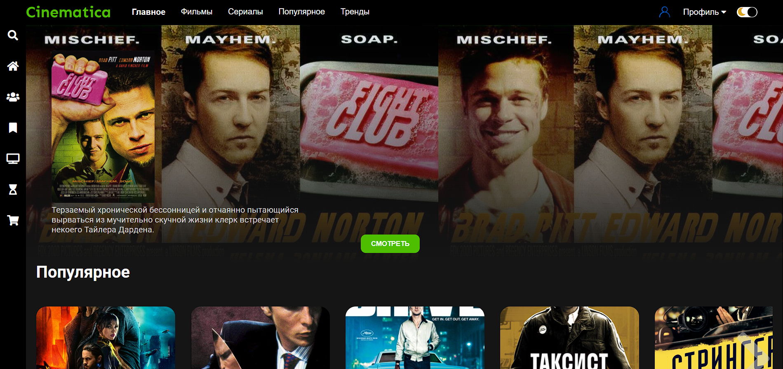

Что такое CSS или же Cascading Style Sheets?

CSS это язык стилевых таблиц, который применяется для дизайна сайтов. При помощи CSS вы можете задавать разные параметры элементов страницы, например цвет, размеры, размеры, расположение, положение и т.д. для того, чтобы страницу было более красиво и удобно читать. CSS дает возможность разделить структуру страницы и содержимое, определенное в HTML, с его внешним видом, что позволяет упростить поддержку и обновления сайта.

Рассмотрим вверхнию верстку веб страницы где мы видим разделы: Главное, фильмы, сериалы, популярное и тренды.

Чтобы просто создать черный фон в разделе, нам понадобился стиль из языка стилей CSS.

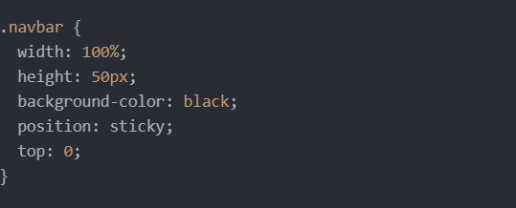

(Картина 1)

Navbar - Навигационное меню в CSS является структурой сайта, которая, как правило, расположена на верхней странице и содержающимися ссылками на определенные разделы web страницы. Это дает возможность легко и просто найти для себя нужную информацию, перемещаясь по странице.

Width - Это свойство чтобы задавать ширину элементов. Она определяет, сколько место на странице занимает определенный элемент горизонтально. Значение ширины можно выразить процентом, пикселям или другими единицами измерения.

Height - Это также свойство, устанавливающее высоту конкретного элемента и расстояние между верхними и нижними, границами. Функцию можно устанавливать в различных измерительных единицах, например в пикселах, процентах и так далее.

Background color – функция которая определяет цвет элемента фона. Она позволяет устанавливать цвет или цветную градацию на заднем плане элемента сайта. Например, для добавления черного фона к объекту можно применить следующий код:

(картина 1)

С этими функциями мы еще столкнёмся.

Логотип самого сайта.

Чтобы создать логотип и установить его в левую часть верстки веб страницы пришлось опять таки использовать стиль языков CSS.



(Картина 2)

Но перед этим мы пропишем тег div и в него введем название нашего логотипа.

Тег div - представляет собой блочный элемент, который используется для группировки других элементов в HTML-документе. Этот тег не несет смысловой нагрузки и используется преимущественно для стилизации и оформления страницы.

Часто элементы веб-страницы, такие как тест, изображение, формы и другие, размещаются внутри div для упорядочивания их расположения и логической группировки.

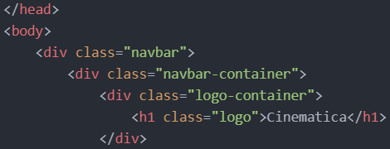

Используя тег div мы должны использовать атрибут class, для того чтобы задать имя для тега div, соответственно для нашего логотипа.

Class – Это атрибут который используется для задания имени класса элемента. Классы позволяют группировать элементы с общими свойствами и задавать им стили в CSS.

После того как мы прописали код на языке HTML у нас он будет выглядить не так как на (картине 2) для того чтобы предать ему цвет и размер перейдем в язык стилей CSS.

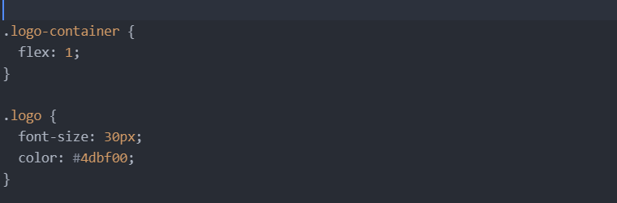

Рассмотрим элемент flex - Flex (гибкий блочный контейнер) - это техника в CSS, которая позволяет легко располагать элементы на странице внутри контейнера.

Flex - хороший инструмент для того, чтобы создать адаптивный дизайн веб-страницы. Это позволяет легко менять порядок, положение элементов по размеру экрана, а также устройству, которое просматривает страницу.

Font-size – Это свойство CSS, определяющий размер текста элемента. Она определяет высоту шрифтовых символов в пикселах или других измерительных единицах.

Color – это свойство которое позволяет задать цвет тому или иному тексту на странице. К примеру у нас выделен цвет 4dbf00 или же в расшифровке в CSS это цвет green, а все потому что в свойстве color мы можем указывать цвет в различных форматах, как на английском языке так и на шестнадцатеричном значение.

Фон главной страницы:

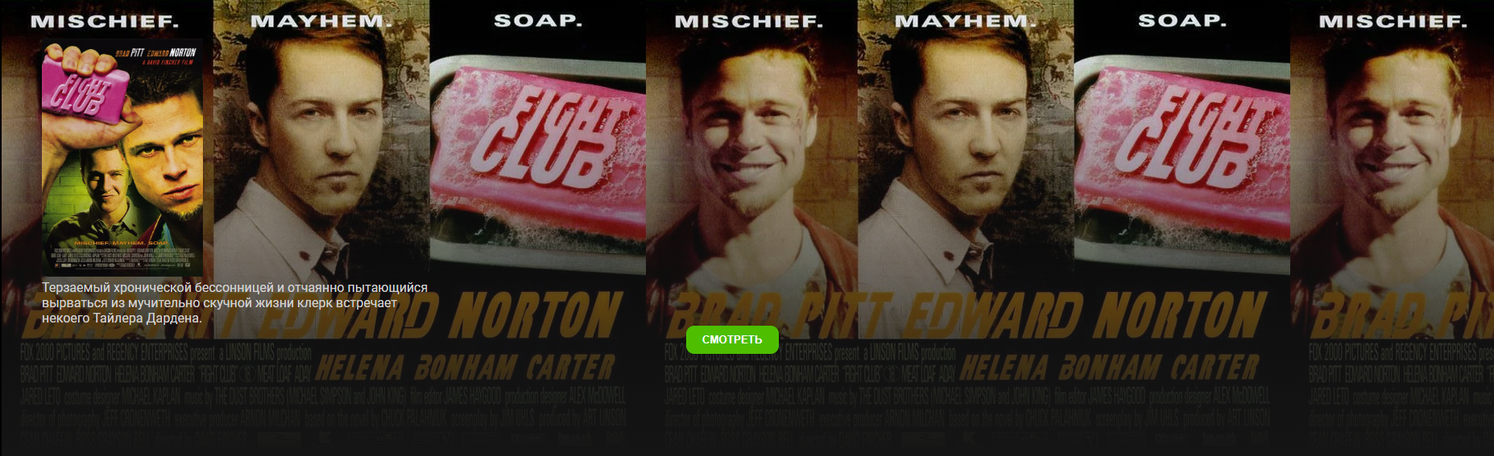

Это не просто но возможно, открываем тег div и задаем этому классу имя “featured-content”



Далее используя атрибут “style” задаем ему имя “background”.

Style – Именно этот атрибут используется при определении стилей прямо в теге. Он позволяет задать конкретные стили для отдельного элемента без необходимости составлять отдельные классы или использовать внешние стилевые таблицы.

Linear-gradient - Это градиентная функция CSS, позволяющий создавать плавный переход по линейному полю. Для создания фонового изображения часто используются градиентные эффекты для элементов HTML.

Для использования динамического градиента в CSS мы можем указывать его в своем свойстве элементов HTML.

После использование функции linear gradient назовём его to button и зададим ему цвет через значение цвета через rgba.

Rgba - Это часть CSS и применяется для того, чтобы определить цвет, например крайный, синий, зеленый, а Альфа канал. Альфа канал определяет цветовую прозрачность.

В нашем случае мы задали цвет прозрачности для нашего png файла #151515 (черный), далее указываем расположение нашего jpg файла через адресатор url. Чтобы наша с вами картинка прогрузилась и была видна на верстке страницы, достаточно лишь добавить его в папку с проектом или же в любом текстовом редакторе.

Далее мы должны выставить постер к фону нашего фильма.



Используем элемент img который нужен для вставки изображений в верстку, далее задаем этому классу имя “featured-title”. Указываем путь к изображению через атрибут “src” который определяет путь к изображению, атрибут “alt” нужен для описания изображения, который будет отображаться, в этом случае его можно убрать, но чтобы код работал корректнее введем этот атрибут. Введем описание для нашего фильма через элемент <p>, этот элемент используется для формирование текста.

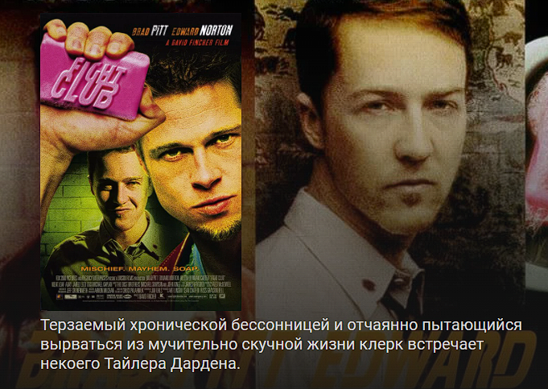

После использование элемента <p> дадим имя этому классу “featured-content” затем вводим наше с вами описание, по началу наше с вами описание фильма будет выведена на всю страницу, чтобы расположить текст в удобном для нас положение опять таки воспользуемся языком стилей CSS.

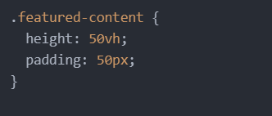

Воспользуемся свойством “height” зададим высоту в размере 50-ти высоту окон, и применим новый атрибут “padding”.

Padding – Это атрибут для задачи внутреннего отступа элемента используется внутренний отступ. Он позволяет устанавливать пространство между пределами элементов и их содержимого. Выделим размер в 50 пикселей.

Перейдем к постеру фильма и к его размером.

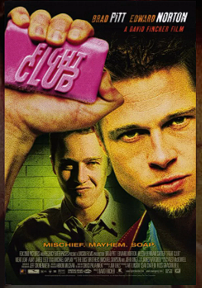

Далее нам нужно задать размер нашему jpg файлу через CSS, зададим размер в 200px.

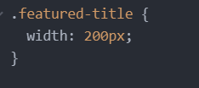

Для красоты и этичности добавим кнопку смотреть , для фона с постером фильма ровно по середине.



В дальнейшем используем элемент “button” для того чтобы вывезти нашу с вами кнопку.

Button – Это элемент который используется для создания кнопки, пользователь сможет использовать её для того, чтобы выполнить определенную задачу, действие или отправить форму. В кнопках может быть текст или иные элементы, которые могут быть включены.

Задаем нашему классу кнопки имя “movie-list-item-button” чтобы в дальнейшем менять размер высоту и ширину в CSS, а также введем название и суть для самой кнопки.

Непосредственно переходим в язык стилей.

Transform – он не является атрибутом HTML но это свойство CSS. Несмотря на это можно применять к HTML элементам, чтобы превращать их в визуальные изображения. Функция трансформации позволяет изменить размер, масштабы, повороты и прочее элемент. Translate – это свойство функции “transform” для того чтобы перенести той или иной текст. В нашей ситуации мы задали размер в 600px а число 0 способствовала переноса текста на право или же в нашем случае по середине.

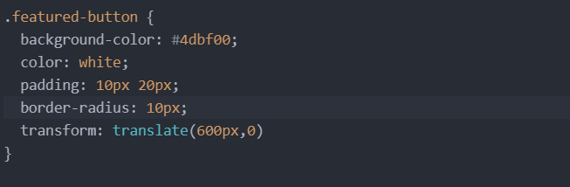

Верстка с листом фильмов:

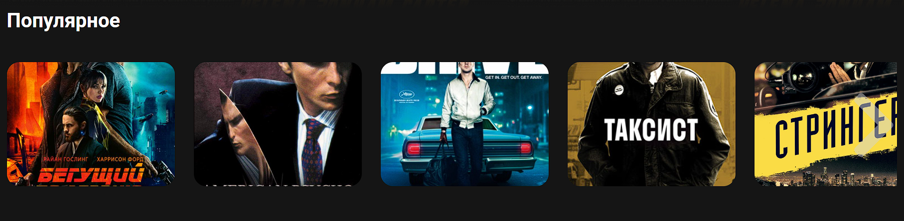

Для того чтобы вывести такое на экран снова воспользуемся тегом <div> и задаим классу имя “movie-list-container”



Затем внутри тега <div> используем еще один тег <h1>и задаим этому классу имя “movie-list-title” разберем как он и с чем он работает.



h1 - Для создания верхнего заголовка веб-страницы, а так же она применяется для образование шапки на верхнем уровне. Этот тег является значимым элементом и неоднократно изображается в больших шрифтах.

Опять используем тег <div> и задаем классу имя “movie-list-item” чтобы в дальнейшем не перепутать с остальными именами классами, и проще пользоваться языком стилей CSS.



Вновь применяем тег “img” для того чтобы добавить png,jpg файлы для нашего листа с фильмами, дабы знать какой фильм мы собираемся смотреть.



После этого добавляем имя нашему фильму через тег <span>.

Span – Этот тег для того, чтобы определить контейнер оборудованного элемента, это имеет возможность стилизировать или изменить, используется CSS и JavaScript. Текстовый тег не вносит значения семантической натуры, она применяется в большинстве случаев затем чтобы приписать стиле или обработке части текста и элементов в других тегах.

Не забываем о описание фильма, дабы знать что и с чем мы будем смотреть, используя элемент <p>.

Далее добавляем кнопку смотреть через элемент “button” чтобы мы могли перейти к самому фильму и в дальнейшем посмотреть его.

Перейдем непосредственно к языку стилей CSS, и рассмотрим как мы будем задавать размер высоты и ширины для наших классов.

Для начала посмотрим на img файл и зададим ему стиль.

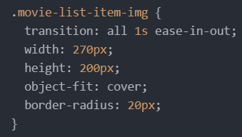

Ширине зададим 270px, а в высоту выделим в размере 200px, разберем новое свойтсво CSS “transition”.

Transition – это свойство которое способствует смене стили элемента при перемене его состояния или же при координации с абонентом. Оно допускает осуществение анимации и плавные переходы посреди несхожими стилями. Или же проще говоря это же наша с нами анимация при выборе фильма.

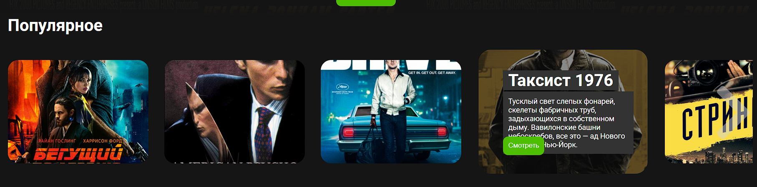

Object fit - позволяет управлять тем, как изображение или видео-элемент вписывается в контейнер. Оно определяет, как содержимое объекта, например, изображение изменяется, чтобы соответствовать размерам контейнера.

Для того чтобы у нас был полный список фильмов в ряд, скопируем наш с вами код и будем выставлять в ряд после тега <div>. Копируем в точности как с первого кода и в дальнейшем меняем описание, название и картинку фильма. Позже разберем как мы откроем границы между картинками с фильмами в CSS стиле. Это конечно будет муторно но не будем останавливаться и продолжим наш с вами проект.

Рассмотрим как мы ввели наш с вами код:

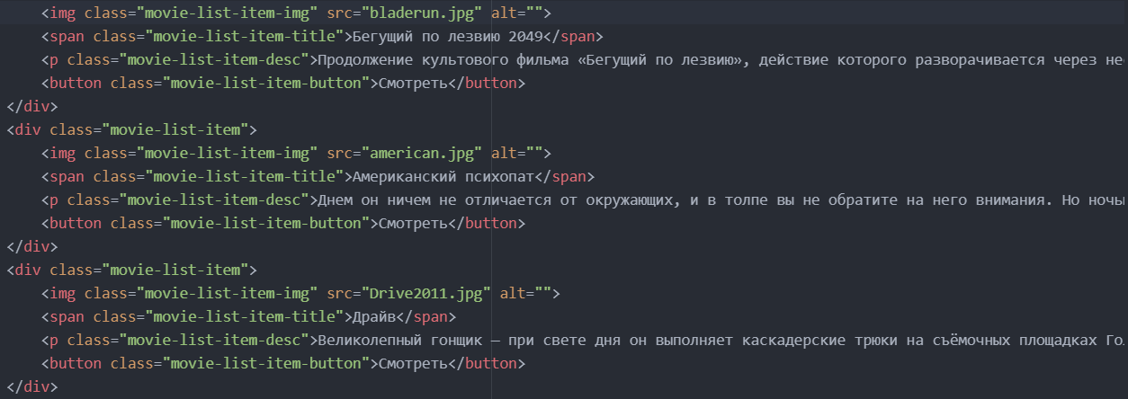

Все практически одинаковое кроме конечно же название и описания фильма, как мы видим и имена классов одинаковые. Это сделано для того чтобы не задавать стиль отдельно каждому классу для наших с вами фильмов. Перейдем в CSS.

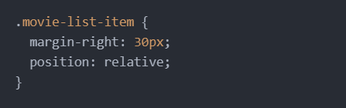

Чтобы сделать границы между фильмами воспользуемся свойством CSS margin-right.

Margin right – Свойство CSS которое устанавливает отступ (пустое пространство) справа от объекта. Она определяет длину правой границы объекта с соседским объектом или же админский контейнер. В данном коде размер наших установлен в 30px.

Position - Оно определяет тип расположения в веб-страницы. Это свойство способствует расположениям объектов по отношению к обычному потоку веб-документов.

Теперь конкретнее рассмотрим нашу с вами анимацию при выборе фильмов.

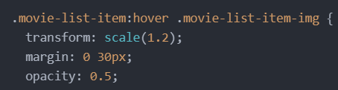

Тут мы зададим нашим двум классом новый псевдокласс для анимации.

Hover – Это псевдокласс, к элементу которому применяется указатель мыши, он используется при нажатии на него. Это позволяет изменить стиль объекта при взаимодействии с пользователем посредством интерактивных эффектов и анимационных эффектов.

Используя свойство CSS “transform” воспользуемся его элементом “scale”.

Scale - Функция трансформации - это функция масштабирования, которая может масштабировать веб-элементы. Он дозволяет менять размер объекта при увеличении или уменьшении, зависит от указанных значений. В нашем случае мы масштабировали со значением 1.2.

Opacity – Это свойство которое позволяет контролировать прозрачность объекта, управляя его прозрачностью. Она определяет видимость элемента, в котором значимость 1 является полноценным непрозрачным, и значимость 0 полноценным непрозрачным.

После добавление название и описание фильма для наших рядов, рассмотрим CSS стили для них:

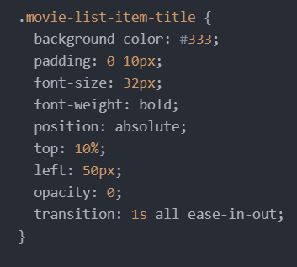

Задний фон текста при выборе фильма красим в черный или же в #333, через фукнцию “background-color”, затем применяем атрибут “padding” для того чтобы установить пространство между элементами. Далее пользуясь свойством CSS “Font-size” определяем высоту шрифтовых символов в пикселах, у нас это 32px. Позже применем свойство CSS “font-weight” он имеет схожее действие что и свойство “font-size” но свойство “font-weight” отвечает за ширину текста. Через свойство “position” распределяем расположения наших с вами объектов. Используем свойство top для верти вертикального смещение.

Top – Используется для того, чтобы задать вертикальное смещение элемента в сравнении с его родительским элементом или с ближайшим позиционированным элементом.

Свойство left – тоже самое что и свойство “top”, только вот свойство “left” применяется для горизонтального смещение элемента, эти два свойства можно указывать в различных единицах, например как пиксели и проценты, для свойство “top” мы задали 10%, свойство “left” измеряя его в пикселях задали ему значение 32.

Позже применяем свойство “opacity” для прозрачности объекта, а после используем свойство “transition” для смены стиля и заданья плавного перехода для наших с вами элементов.